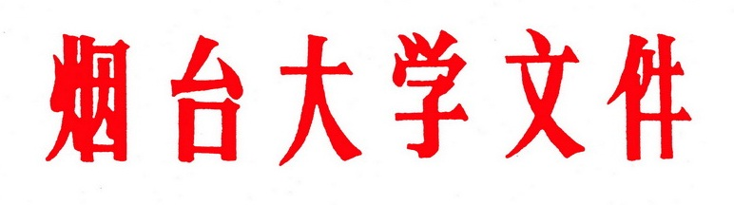

烟大校发〔2012〕62号

烟台大学关于表彰
2012年优秀研究生指导教师的决定

为充分调动研究生指导教师的积极性和能动性，不断提高研究生培养质量，推动我校研究生教育事业可持续发展，根据《烟台大学研究生教育创新计划》和《烟台大学优秀研究生指导教师评选办法》的规定，经个人申请、所在学院推荐、校学位评定委员会评审、公示无异议后，马晓丽等7位研究生指导教师被评为烟台大学2012年优秀研究生指导教师。经学校研究决定，对获奖者颁发证书和奖金。
希望受到表彰奖励的研究生指导教师珍惜荣誉，再接再厉，取得更大的成绩。同时号召全体研究生指导教师以优秀导师为榜样，开拓创新，扎实工作，积极从事教学科研工作，为全面提高我校研究生教育质量做出更大的贡献。

附件：烟台大学2012年优秀研究生指导教师名单

烟台大学
二○一二年十月十七日

附件：
烟台大学2012年优秀研究生指导教师名单
序号 | 导师姓名 | 性别 | 职称职务 | 所在学院
1 | 马晓丽 | 女 | 教授 | 人文学院
2 | 金福海 | 男 | 教授、院长 | 法学院
3 | 程建波 | 男 | 教授 | 化学化工学院
4 | 孙承锋 | 男 | 副教授 | 生命科学学院
5 | 曲淑英 | 女 | 教授、副院长 | 土木学院
6 | 张国营 | 男 | 教授 | 药学院
7 | 孙考祥 | 男 | 教授 | 药学院

烟台大学办公室 2012年10月19日印发

